Методы оценки эффективности информационных систем(Щербаков)

Показатели эффективности информационных систем

Поскольку информационные системы (ИС) продолжают становиться все более сложными из-за более широкого внедрения и усложнения запланированного использования, вопросы, связанные с эффективностью таких программных проектов, становятся все более важными для ИТ-директора и его команды. Кроме того, для поставщиков ИТ/ИТеС услуг это становится еще более важным в связи с растущим пониманием того, что простое внедрение прогрессивных и амбициозных программных проектов в организациях не обязательно повысит производительность организации и приведет к конкурентным преимуществам, которые не смогут обойти конкуренты. Именно здесь необходимо более глубокое понимание критических показателей эффективности информационных систем, чтобы решить проблемы на самом низком уровне. Так каковы же могут быть некоторые из ключевых показателей неэффективности информационной системы? Замечали ли вы какие-либо из них в своих организациях?

* Чрезмерное время простоя и простоя реализованных программных проектов
* Медленное время отклика на результаты проекта
* Чрезмерные затраты на обслуживание систем
* Ненадежные результаты работы различных систем и дедупликация данных
* Ошибочные данные в различных функциональных отделах
* Чрезмерные эксплуатационные расходы во время бесперебойной работы системы
* Неудовлетворенность пользователей результатами, содержанием или своевременностью.

Меры или критерии эффективности информационных систем могут быть разбиты по иерархии, как показано на следующей схеме, для рассмотрения конкретных аспектов полезности от реализации проектов ИБ.

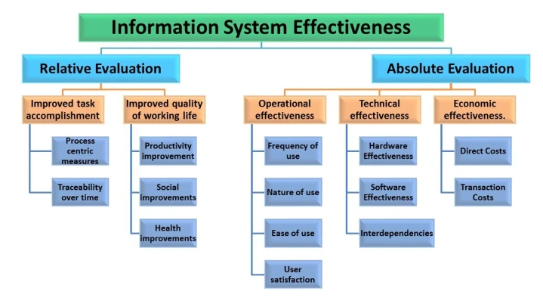

ОТНОСИТЕЛЬНАЯ ОЦЕНКА

Выполнение задач: Ожидается, что эффективный проект ИБ улучшит выполнение задач пользователями системы. Однако важно отметить, что предоставление конкретных показателей выполнения прошлых задач, которые аудиторы могут использовать для оценки, может быть затруднительным. Показатели эффективности выполнения задач различаются в разных приложениях, а иногда и в разных организациях. Например, для системы управления производством это может быть количество единиц продукции, количество дефектных единиц, переработанных единиц, единиц, отправленных в утиль, количество времени простоя/времени ожидания. Аналогично, важно проследить выполнение задачи во времени. Может показаться, что система улучшилась в течение короткого времени после внедрения, но затем она приходит в упадок.

Качество рабочей жизни: Высокое качество рабочей жизни для пользователей системы является основной целью в процессе проектирования. Например, виртуальные офисы обеспечивают лучший баланс между работой и личной жизнью (Accenture, IBM). Однако существуют различия в определении и измерении понятия качества рабочей жизни. У разных групп могут быть разные корыстные интересы: например, производительность против социальных интересов, таких как уклонение от выполнения работы и социальное поведение. Одними из основных преимуществ этой меры является то, что она относительно объективна, поддается проверке и ею трудно манипулировать. Необходимые данные относительно легко получить. Однако некоторые из основных недостатков этой меры в том, что их трудно связать с качеством ИБ и трудно определить, какие корректирующие действия необходимы.

АБСОЛЮТНАЯ ОЦЕНКА

Операционная эффективность: Системный аудитор изучает, насколько хорошо информационная система соответствует своим целям с точки зрения пользователя, который взаимодействует с системой на регулярной основе. Для оценки операционной эффективности используются четыре показателя: Частота использования, Характер использования, Простота использования и Удовлетворенность пользователя. Если система используется часто, она, скорее всего, будет более эффективной с точки зрения конечного пользователя. Аналогичным образом, очень сложная система может иметь аналитические и информационные панели, но использоваться только для регистрации транзакций. Такой низкий характер использования конечным пользователем будет свидетельствовать о более низкой эффективности внедренных информационных систем. Простота использования и удовлетворенность пользователя после использования оцениваются с точки зрения конечного пользователя. Это дает аудитору дополнительную возможность понять, есть ли потери производительности, если системы сложны и трудны в обращении с точки зрения пользовательского интерфейса.

Техническая эффективность: В этой оценке аудитор фокусируется на том, использовалась ли в внедренной информационной системе соответствующая технология аппаратного/программного обеспечения для поддержки системы, или же изменение технологии позволило бы системе лучше выполнять свои задачи. Производительность аппаратного обеспечения может быть измерена с помощью аппаратных мониторов или более грубых показателей, таких как время отклика системы, время простоя. Эффективность программного обеспечения может быть измерена путем изучения истории обслуживания, модификации и потребления ресурсов во время выполнения программы. История обслуживания программного или аппаратного ремонта указывает на качество логики, существующей в программе. Частое исправление ошибок предполагает неправильное проектирование, кодирование или тестирование; неиспользование структурированных подходов и т.д. Однако использование этих мер сопряжено с серьезными трудностями. Необходимо понимать, что аппаратное и программное обеспечение не являются независимыми ресурсами, и аудит эффективности должен учитывать возможное дублирование.

Экономическая эффективность: Это требует определения затрат и выгод, а также надлежащей оценки затрат и выгод. Иногда добиться этого сложно, поскольку затраты и выгоды зависят от характера проекта информационных систем. Не все затраты и выгоды могут быть отслежены напрямую во многих бизнес-функциях. Некоторые выгоды, ожидаемые и получаемые от ИС, зависят от контекста использования. Например, система, разработанная для поддержки социальных служб, по сравнению с системой, разработанной для поддержки производственной деятельности, будет иметь разные результаты. Некоторые из наиболее значительных затрат и выгод могут быть неосязаемыми, их трудно определить и почти невозможно оценить. Поэтому аудитору необходимо быть осторожным при попытке оценить систему на основе этих критериев.

Далее существует два различных контрастных подхода к оценке эффективности информационной системы.

1. Взгляд, ориентированный на цель - При таком подходе оценка фокусируется на том, достигает ли запланированная информационная система целей, поставленных на начальном этапе планирования? Конфликты по поводу приоритетов, сроков и т.д. могут привести к тому, что цели, достигнутые в краткосрочной перспективе, будут принесены в жертву фундаментальным качествам системы, что приведет к долгосрочному снижению эффективности системы.
2. Взгляд на ресурсы системы - В этом взгляде определяются желательные качества системы, а их уровни измеряются системными аудиторами. Если качества существуют, то цели информационной системы, по идее, должны быть достигнуты. Измеряя качества системы, можно получить лучшее, долгосрочное представление об эффективности системы.
3. Основная проблема таких подходов: измерить качества системы гораздо сложнее, чем измерить достижение целей.

Важно отметить, что помимо этих показателей эффективности, существуют и другие измерения, которые аудиторам может понадобиться учитывать при проведении аудита информационных систем. Аудиты эффективности не менее важны для проектов информационных систем, и при их тщательном проведении может потребоваться детальное понимание.

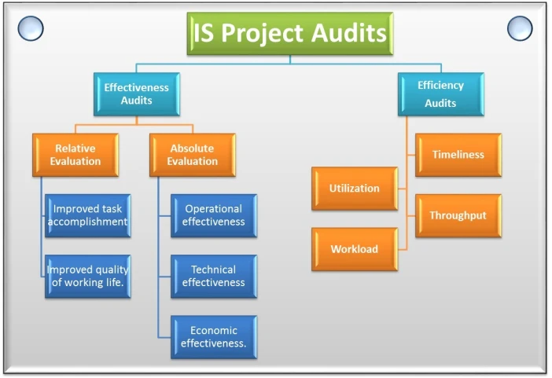

Все эти критерии и меры в совокупности могут быть использованы для оценки эффективности любого проекта программного обеспечения / проекта информационных систем. Проведение таких аудитов на регулярной основе становится критически важным для успеха любого запланированного развертывания программного обеспечения.

Литература:

1) Методы оценки экономической эффективности информационных систем <https://studme.org/184965/informatika/metody_otsenki_ekonomicheskoy_effektivnosti_informatsionnyh_sistem>

2) <https://studfile.net/preview/5714448/page:59/>

3)Учебное пособие <https://elib.spbstu.ru/dl/2/3876.pdf/download/3876.pdf>